
POROČILO

Platforma Urbane prerokbe pod okriljem društva za prostorska vprašanja Maja Farol na različne načine podpira dolgoročni razmislek oprihodnosti mest. Projekt je bil začet leta 2100 in njegova prva faza je bila zaključena z razstavo »Urbane prerokbe - Ljubljana 2100« v Mestnem muzeju Ljubljana v letu 2022
V jedru platforme Urbane prerokbe je spoznanje, da prihodnost določajo naša pričakovanja. To, katera vprašanja glede prihodnosti si kot družba zastavljamo danes, usmerja našo pozornost in prioritete ter s tem spremeni prihodnost. To še posebej velja za mesta.
Napoved rasti prebivalstva lahko prinese nove soseske, vrtce in šole, napoved rasti prometa pa še več cest ali pa tramvaj.
A urbanizem se je v zadnjih desetletjih iz vizionarske prakse s preroškimi ambicijami preobrazil v pragmatično prilagajanje posameznim pobudam akterjev v prostoru. Odločanje o urejanju mesta je postalo bolj odvisno od kratkoročnih interesov nosilcev moči, s čimer je prihodnost izgubila predvidljivost. Predvidljivost pa je temelj razvoja družbe. Posameznikom in organizacijam omogoča načrtovanje in strateško ravnanje.
Urbane prerokbe želijo ustvariti nov okvir za dolgoročno razmišljanje o mestih in prostoru. Oblikovanje pravih vprašanj in odgovorov nanje je proces, ki presega domet znanja in kreativne sposobnosti posameznikov, posameznih družbenih skupin, strok ali nosilcev moči. Če si kot družba želimo pravočasno postavljati prava vprašanja, je to smiselno početi v okviru preglednega in odprtega procesa, v katerega se lahko ob informiranih posameznikih na predvidljiv način vključujejo tudi različne javnosti. Izhajamo iz prepričanja, da lahko le skozi pregleden proces izkoristimo potenciale družbe pri iskanju pravih vprašanj, obenem pa s tem omogočimo tudi skupno razumevanje rezultatov in s tem skupen okvir za dolgoročno razmišljanje.
Dogodek Urbane prerokbe, Ljubljana 2100 – koliko nas bo? je bil prvi v nizu druge sezone zborov Urbanih prerokb.
Setavljala sta ga dva dela:
1.del je bil sestanek fokusne skupine, ki je potekal 5.9. 2025 od 14h – 16h v atriju Mestenga muzeja.
Udeležili smo se ga člani organizacijske skupine in 7 vabljenih strokovnjakov (seznam je razviden v listi prisotnosti, ki je ena od prilog).
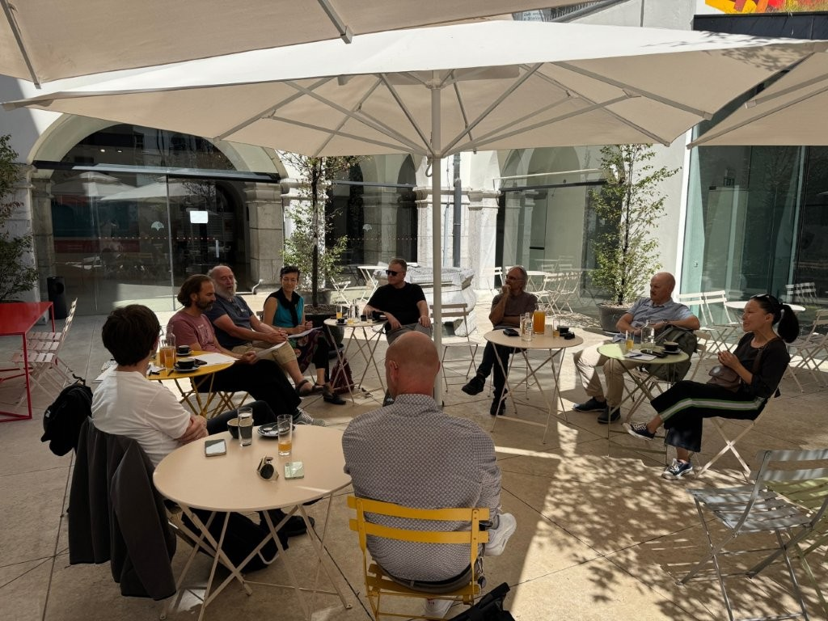
Namen sestanka fokusne skupine je bil poiskati odgovore na izhodiščna vprašanja:
1. Kaj so ključni parametri, ki določajo koliko prebivalcev bo ob koncu stoletja in kakšni bodo ti prebivalci?
2. Kakšni so realistični skrajni scenariji, če izhajamo iz posameznih ključnih parametrov (npr. staranje, rodnost, priseljevanje vs. odseljevanje, varnostne razmere, dostop do hrane, vode, energije)?
3. Kako bi bilo najbolj smiselno zastaviti uvodnik in pogovor na oktobrskem dogodku, da bi lahko prišli do širše relevantnih zaključkov?
Na sestanku smo se predstavili in potem so vsi udeleženci v krogu podali kratke misli:
- migracije vse spremenijo; tudi v 60 in 70- letih so bile razlog rasti; ključno vprašanje od kod in kam
- Opozorilo na metodologijo primerjave podatkov za Ljubljano – bivše občine Ljubljane (pred združitviijo) so obseale večje območje in podatki niso enostavno primerljivi, a podatke za nazaj imamo. Spremenila se je tudi metodologija – sedaj beležimo začasna bivališča
- Vprašanje območja, ki ga obravnavamo – Ali Lj z okolico? to je treba najprej razčistiti.verjetno smiselno gledati LUR.
- Parameter delovnih mest – politični vidik decentralizacije
- koliko imamo kapacitete – krčenje zelenih površin; odpor do Ljubljančanov,
- vprašanje tudi, kv katero semr si želimo iti, pomen demokratičnega razvoja
- naraščanje deleža mladih, ki ne želijo otrok; nujno gledati posamezne skupinee; primer Češke – načrtna krepitev malih perifernih mest, da nne bi imeli zunanjih migracij; voda – kapaciteta mesta do 500.000; kaj gledamo? Naselje, občino ali regijo.
- Slovenija umirjena rast, stvari se dogajajo počasi; danes je samski dom luksus za prišleke; prirpavlja se raziskava koliko je dejansko tujcev, različne kategorije, različno evidentiranje,…
- Poleg tega koliko je vprašanje tudi kje bomo – mesta vedno bolj popularna; vprašanje ali bomo še dolgo magnet? V mednarodnem merilu nas mora skrbeti, ker bo majhnim vedno težje tekmovati. Delovna sila gre tja, kjer že ima sorodnike, tu imajo večja mesta prednost.
- Sedaj v Slo 20% ljudi v velikiih mestih (relativno na državo), Koreja 80%, Avstrija 40%, ta razmerja se ne spreminjajo hitro
- Ali bo Lj še vedno ena občina ali zopet več njih? Ni samoumevno. Odprtost/prilagodljivost – učinki podnebnih sprememb bodo večji kot drugje, a na spremembe se prilagajmo. Dejavniki se ne nujno seštevajo, ker se prilagajamo. Prišleki se še lažje prilagodijo.
- Centralizacija vs decentralizacija – trendi po svetu stvari silijo v centralizacijo in potrebno veliko politične volje za decentralizacijo.
- Podnebne spremembe -tu imamo dobro izhodišče – živimo v raju, a tudi drugi bi potem radi živeli tukaj.
Kot zaključek se nam je kot izhodišče za razpravo na glavnem dogodku zdelo smiselno razmišljati o vprašanjih centralizacije in migracij.
V obeh so silnice v smeri centralizaciije/migracij in povečanja migracij in je potrebna politična volja oz. odločitev, da stvari ne gredo po tej poti. Tako smo se menili, da bi lahko štartali iz štirih scenarijev:
Scenariij 1: migracije DA, centralizacija DA
Scenariij 2: migracije DA, centralizacija NE
Scenariij 3: migracije NE, centralizacija DA
Scenariij 4: migracije NE, centralizacija NE
S takim pogledom damo ključen prostor družbenim odločitvah in nismo samo pasivni opazovalci dogajanja.
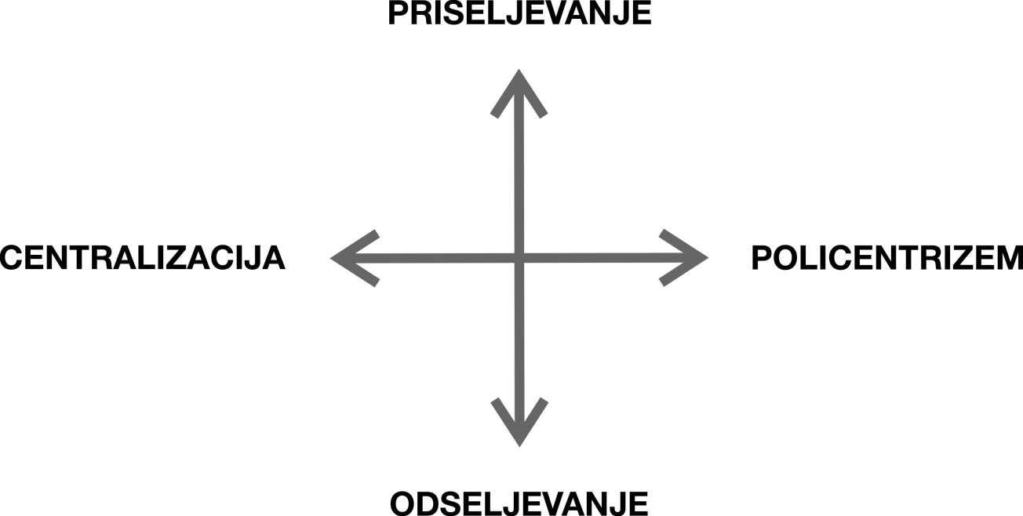
2 .del je bila javna razprava z vabljenii strokovnjaki, ki je potekala 22.10. od 18h – 20h v dvorani Rastlinjak, v pritličju Tobačne, na Tržaški 2 v Ljubljani.
Dogodka se je udeležilo cca 30 vabljenih strokovnjakov in obiskovalcev. Nekaj vabljenih strokovnjakov je zaradi bolezni ali drugih nenačrtovanih obveznosti udeležbo žal odpovedalo.
Dogodek se je začel s kratko predstavitvijo koncepta Urbanih prerokb. Nadaljeval se je z uvodnim prispevkom Luke Volka, ki je podrobno predstavil temo razprave (uvodni prispevek je vključen v priloge poročila). V nadaljevanju je potekala iskrivarazprava, v katero se je vključil precejšenj del prisotnih in se je zaključila z anonimnim prerokovanjemo o štirih vprašanjih:
PREROKBA 1
Ljubljana je imela po koncu druge svetovne vojne nekaj več kot 100.000 prebivalcev, leta 1971 jih je bilo že več kot 200.000, letos pa je mesto preseglo nov mejnik in sicer 300.000.
KOLIKO PREBIVALCEV BO IMELO OBMOČJE SEDANJE MESTNE OBČINE LJUBLJANA LETA 2100?
PREROKBA 2
V letu 2025 je približno 22% prebivalcev Mestne občine Ljubljana rojenih v tujini.
KOLIKO PREBIVALCEV LJUBLJANE LETA 2100 NE BO ROJENIH NA OBMOČJU, KI GA TRENUTNO OBSEGA SLOVENIJA?
PREROKBA 3
Leta 1948 je živelo v Ljubljani približno 8% prebivalcev Slovenije, leta 1971 je bil ta delež približno 13%, leta 2025 pa je 14%.
KOLIKŠEN DELEŽ PREBIVALCEV OBMOČJA, KI GA TRENUTNO OBSEGA SLOVENIJA, BO ŽIVELO V LJUBLJANI LETA 2100?
PREROKBA 4
Leta 1950 je imela Ljubljana okoli 125.000 prebivalcev, kar je bilo približno 1,5% prebivalcev Londona, takrat največjega Evropskega mesta z 8.348.000 prebivalci. Leta 2025 ima Ljubljana 300.000 prebivalcev, kar je 2,3% prebivalcev Moskve, trenutno največjega evropskega mesta, ki ima okoli 13 milijonov prebivalcev.
KAKŠEN BO DELEŽ PREBIVALCEV LJUBLJANE GLEDE NA NAJVEČJE MESTO V EVROPI LETA 2100 v %?
Izsledki prerokovanja so predstavljeni v ločenem dokumentu.
Obsežno vsebinsko poročilo o razpravi je ločen dokument, ki je bil posredovan tudi medijem.
Za spodbujanje dolgoročnega razmišljanja in obveščanje javnosti o prihodnjih in preteklih dogodkih, je bila vzpostavljena tudi spletna stran www.urbaneprerokbe.si za katero smo pridobili tudi domeno.
